**Bac Métropole 2022 Jour 1 CORRECTION ©** [**https://labolycee/org**](https://labolycee/org)

**EXERCICE I LE COLORANT E127 (10 pts)**

1. **Dosage du colorant E127 dans un révélateur de plaque dentaire**

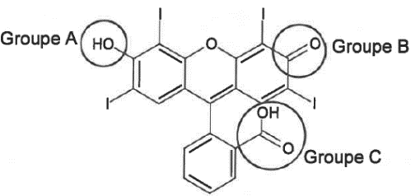

**Q1.** Groupe A : groupe hydroxyle, fonction alcool ;

*Remarque : La famille des phénols n’est pas étudiée en terminale*

Groupe B : groupe carbonyle, fonction cétone ;

Groupe C : groupe carboxyle, fonction acide carboxylique.

**Q2.** Diagramme de prédominance :

p*K*A2

= 3,8

pH

HEry–

prédomine

Ery2–

prédomine

H2Ery

prédomine

p*K*A1

= 2,4

7,0

14

0

pH révélateur plaque dentaire

Dans le révélateur de plaque dentaire, la forme Ery2– prédomine car p*H* > p*K*A2.

**Q3.** Le spectre d’absorption du colorant E127 présente un maximum d’absorption autour de   
*l* = 530 nm soit le vert d’après le cercle chromatique. La couleur de la solution du révélateur de plaque dentaire est la couleur complémentaire au vert, diamétralement opposée au vert sur le cercle chromatique, soit le rouge.

*Remarque : le spectre montre que pour le E127 les radiations vertes sont absorbées alors que les bleues et rouges sont transmises, le E127 paraît en réalité magenta et non rouge.*

**Q4.** On remarque que les points sont alignés sur une droite passant par l’origine, l’absorbance est proportionnelle à la concentration. On cherche l’abscisse du point de cette droite ayant pour ordonnée *A* = 0,484. On trouve : *c*S = 5,5 µmol⋅L–1.

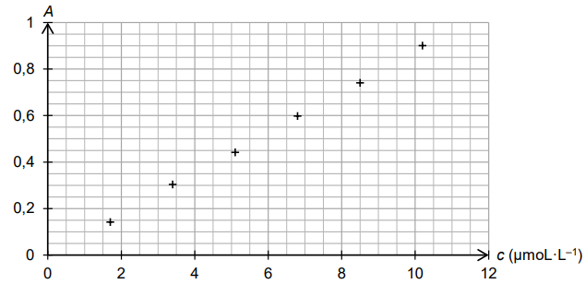

0,484

5,5

La solution du révélateur de plaque dentaire été diluée.

Solution mère de révélateur Solution fille S

*c0* = ? *c*S = 5,5 µmol.L-1

*V*0 = 0,5 mL *V*S =2,0 L

*c*0.*V*0 = *c*S.*V*S



 = 2,2×10–2 mol.L-1

Le titre massique en colorant E127 est le pourcentage en masse du colorant, soit :

 avec *m*(E127) la masse de colorant E127 dans *V*sol = 2,0 L de solution et *m*solla masse de *V*sol = 2,0 L de la solution.

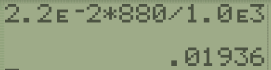

soit = 0,019 = 1,9 %.

On retrouve une valeur proche des 2 % annoncés.

1. **Synthèse de l’érythrosine à partir de la fluorescéine.**

**Q5.** L’étape 1 est l’étape de la transformation chimique.

L’étape 2 est l’étape de cristallisation et d’extraction de l’érythrosine.

L’étape 3 est l’étape d’identification de l’érythrosine.

**Q6.** Dans l’étape 1 on chauffe le mélange réactionnel (à reflux). La température étant un facteur cinétique, le chauffage permet d’accélérer la réaction et donc d’augmenter la vitesse de formation de l’érythrosine.

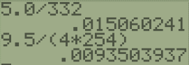**Q7.** Comparons les rapports :  et  qui correspondent aux proportions de l’équation de réaction.

 soit = 1,5×10–2 mol ;

 soit = 9,4×10–3 mol (*valeur exacte stockée en mémoire*).

Comme  < , le diiode I2 est le réactif limitant.

Autre rédaction : Déterminons l’avancement maximal relatif à chaque réactif.

Pour la fluorescéine H2Flu, 



 = 1,5×10–2 mol

Pour I2 , 



*x*max = 9,4×10–3 mol

Le réactif limitant est le diiode I2 car il conduit à l’avancement maximal le plus faible,   
*x*max = 9,4×10-3 mol

**Q8.** On exploite le rendement de la synthèse :  donc :

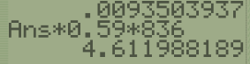*m*exp(H2Ery) = *r* . *m*max(H2Ery) avec *r* = 59 % = 0,59.

*m*exp(H2Ery) = *r* . *n*max(H2Ery).M(H2Ery)

*m*exp(H2Ery) = *r* . *x*max(H2Ery).M(H2Ery)

= 4,6 g.

**Q9.**  La quantité expérimentale de H2Ery formée est : 

soit  = 5,5×10–3 mol. Cette quantité est égale à la quantité de colorant E127.

Un flacon de volume *V* = 10 mL et de concentration *c*0 = 2,2×10–2 mol⋅L–1 en colorant E127 contient une quantité *n*(E127) de colorant égale à :

*n*(E127)  = *c*0.*V* = 2,2×10–2×10×10–3 = 2,2×10–4 mol.

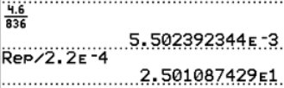On peut donc fabriquer *N* =  = 25 flacons.

**3. Suivi cinétique de la décoloration d’une solution de colorant E127 par l’eau de Javel**

**Q10.** La vitesse volumique de disparition de Ery2– a pour expression *v* = – .

Or  est égale au coefficient directeur de la tangente à la courbe représentative de [Ery2–] en fonction du temps.

Comme Ery2– est consommé, alors [Ery2–] diminue et donc  est négative.

Plus la valeur de  est négative et plus la vitesse est grande.

Au début la tangente est fortement inclinée vers le bas, la vitesse est élevée.

Au fur et à mesure, la tangente est de moins en moins inclinée, la vitesse diminue.

Le facteur cinétique à l’origine de cette évolution est la concentration en Ery2– qui est un réactif, sa diminution progressive explique que la vitesse de disparation diminue.

**Q11.** Le temps de demi-réaction *t*1/2 est égal à la durée nécessaire pour que l’avancement atteigne la moitié de sa valeur finale.

Ery2– est totalement consommé, donc quand *x* = xmax/2 alors [Ery2–](t1/2) = [Ery2–](t=0)/2.

On relie les points relatifs à l’expérience A.

On cherche l’abscisse du point d’ordonnée 8,5 µmol.L-1/ 2 = 4,25µmol.L-1.

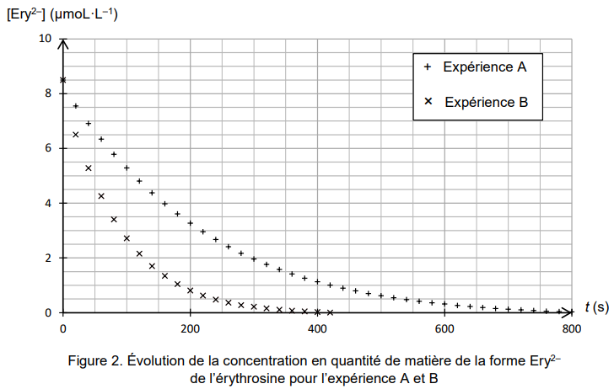

*t*1/2

On lit *t*1/2 = 150 s.

La réaction de décoloration est terminée au bout de 5*t*1/2, soit 5×150 = 750 s = 12,5 min. Cette durée est relativement longue.

**Q12.** On souhaite que la décoloration soit plus rapide et donc que Ery2– disparaisse plus rapidement.

La figure 2 montre que dans le cas de l’expérience B, la disparition totale de Ery2– est obtenue plus rapidement que dans l’expérience A.

Or on constate que dans l’expérience B, on a utilisé de l’eau de Javel sans la diluer contrairement à l’expérience A.

Avec de l’eau de Javel plus concentrée alors la décoloration est plus rapide.